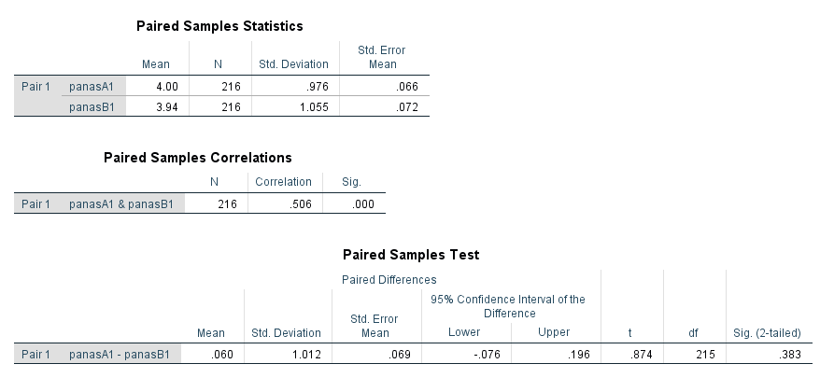
Ο σκοπός αυτής της εργασίας ήταν η διερεύνηση της ύπαρξης διαφορών μεταξύ του συναισθήματος ‘ενθουσιασμένος’ σε δύο διαφορετικές χρονικές στιγμές (Υ0: PanasA1=PanasA2, Ye: PanasA1#PanasA2). Χρησιμοποιήθηκε το Τ-τεστ για εξαρτημένα δείγματα και το επίπεδο στατιστικής σημαντικότητας ορίστηκε στο 5% για δίπλευρο τεστ. Τα αποτελέσματα έδειξαν ότι ο μέσος όρος του ενθουσιασμένος την πρώτη χρονική στιγμή ήταν 4.0 ενώ την δεύτερη 3.94. Η διαφορά αυτή της τάξης του 0.06 αξιολογήθηκε αν ήταν διαφορετική από το μηδέν. Τα αποτελέσματα έδειξαν ότι η τιμή Τ=0.874 και η πιθανότητα που σχετιζόταν με αυτή την τιμή Τ ήταν p=0.383. Επειδή η παρατηρούμενη πιθανότητα ήταν μεγαλύτερη από το 5% (δηλ. 38.3%) δεχόμαστε την μηδενική υπόθεση σύμφωνα με την οποία δεν υπήρχε στατιστικά σημαντική διαφορά στο συναίσθημα ‘ενθουσιασμένος’ τις δύο διαφορετικές χρονικές στιγμές.

